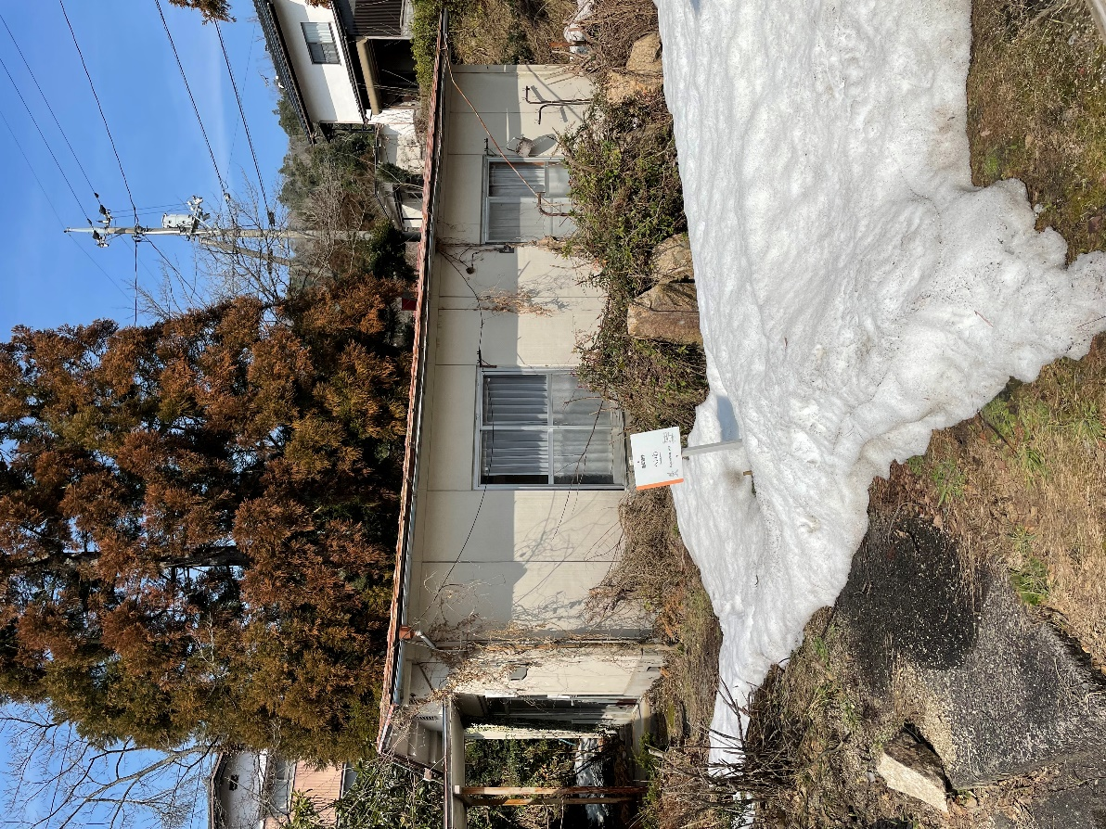　　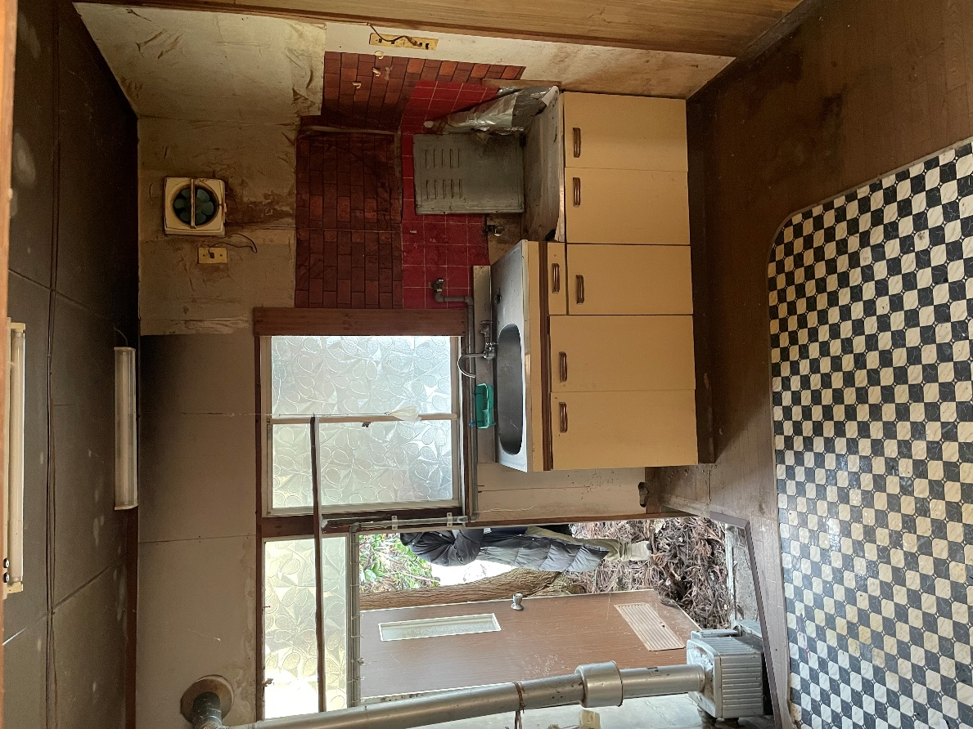

　　　　　　　　　　　　外観　　　　　　　　　　　　　　　　　　　　　　　　　　　　キッチン

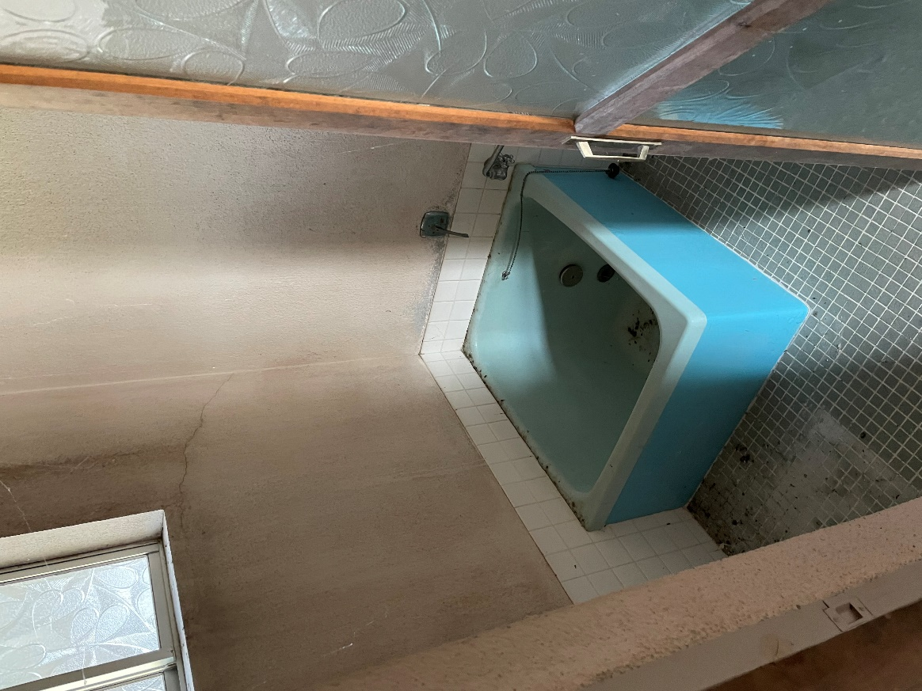　　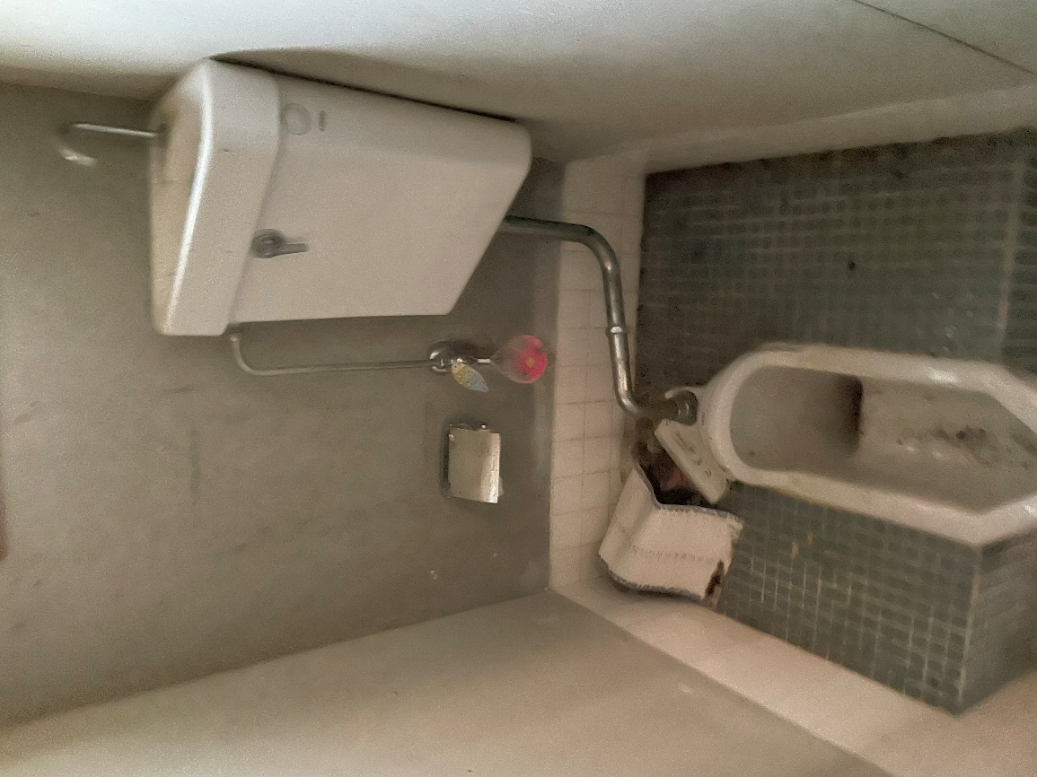

　　　　　　　　　　　　浴室　　　　　　　　　　　　　　　　　　　　　　　　　　　　トイレ

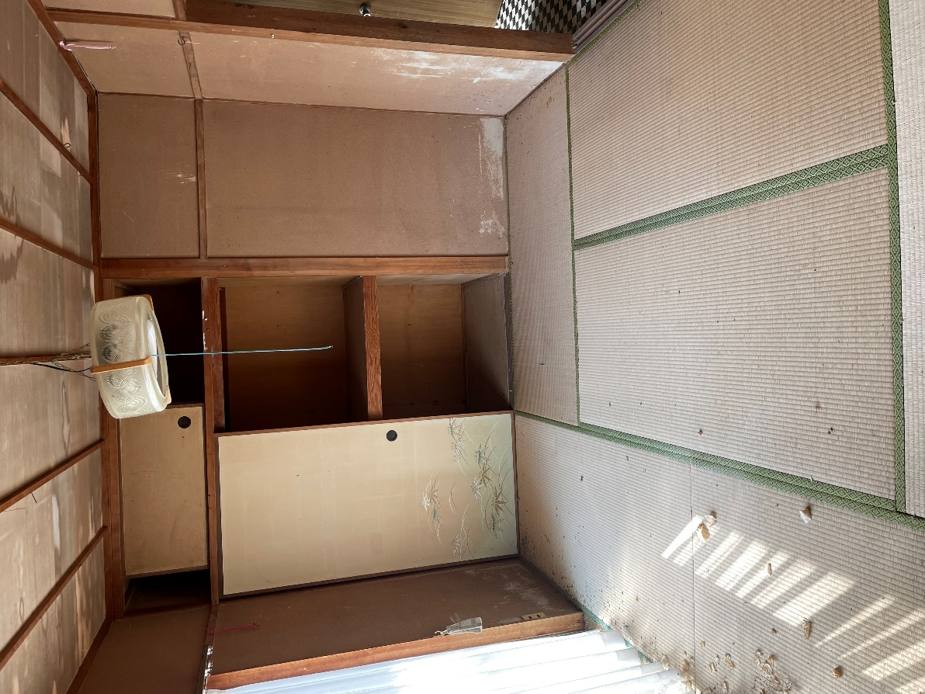　　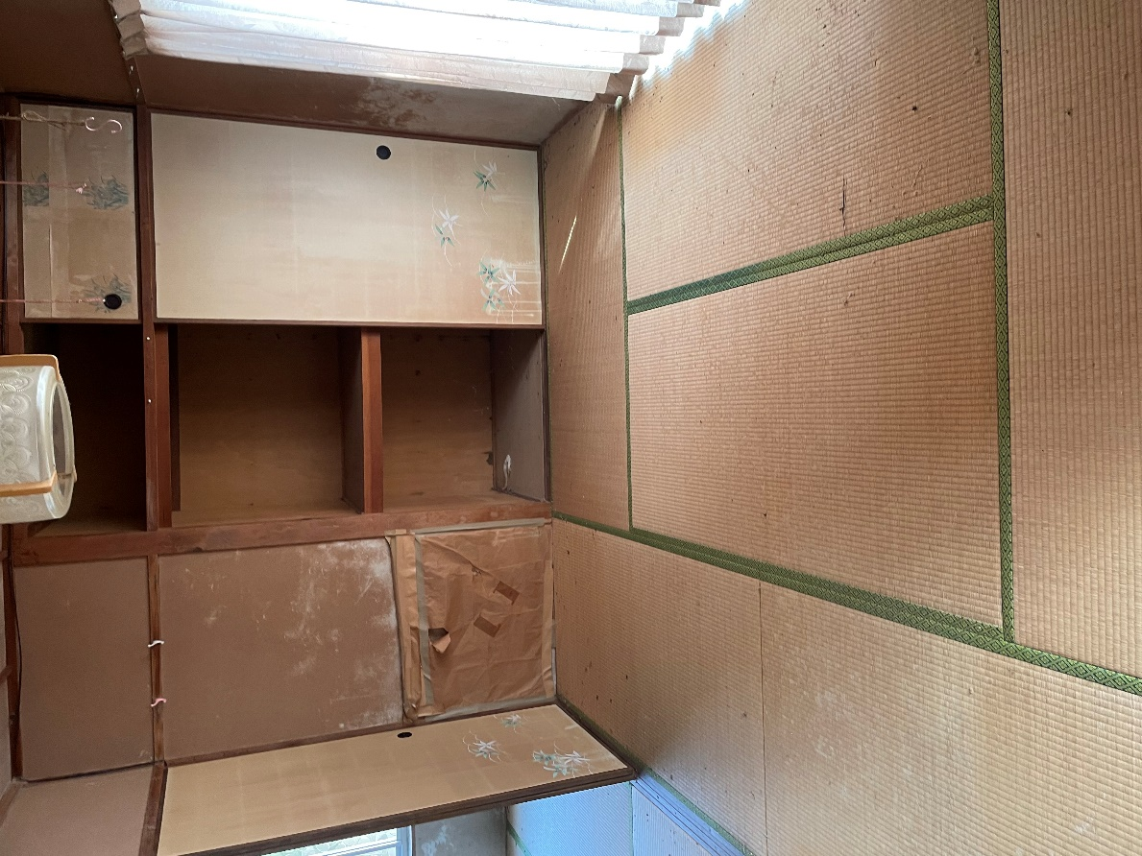

　　　　　　　　　　　和室①（６帖）　　　　　　　　　　　　　　　　　　　　　　　　和室②（６帖）